POUK NA DALJAVO
PODRUŽNIČNA ŠOLA ŠEBRELJE
DATUM: 30. 3. 2020
2. RAZRED
SLJ
ABC str. 44
- Še enkrat glasno preberi V deželi belih medvedov
- Reši naloge v ABC str. 45
- Kaj sta delala mladiča na snegu?
- piši z malimi tiskanimi črkami
- odgovori na dolgo (prepiši celo zadnjo poved v modrem okvirčku)

ABC str. 46

- Potiho preberi (Mavrica).
- Besedilo preberi še glasno.
- Ustno tvori vprašanja, pomagaj si z vprašalnicami:
Kdo…? Kaj…? Kam…? Kaj…?

- Na spodnji povezavi poglej, kako se napiše mala pisana črka g, začneš v isti vrstici, kot začneš npr. črko a.

https://www.lilibi.si/solska-ulica/slovenscina/dezela-abc/pisane-crke/g/kako-napisemo-to-crko

- V zvezek za črke napiši eno vrstico male pisane črke g.
- Prepiši besede:

grad, gad, goba, vagon, noga, galeb, breg

SLJ

- Oglej si 1. del lutkovne predstave Zvezdica zaspanka

https://www.lilibi.si/solska-ulica/slovenscina/zgodbe/zvezdica-zaspanka/del-1

MAT
DZ 32/11.
DZ 33/13.

SPO
- Na spodnji povezavi si oglej sliko ter preberi besedilo.

https://folio.rokus-klett.si/?credit=LIB2UCOKL&pages=56&layout=single

- Odgovori na vprašanja:
- Kdaj (kateri mesec) se začne pomlad?
- Kaj se dogaja z dnevom in kaj z nočjo?
- Naštej nekaj del, ki jih ljudje opravljajo na vrtu, njivi, na gredicah.
- Kateri zimski zaspanci se zbudijo?
- Katere ptice se vrnejo iz toplejših krajev?
- Naštej vsaj pet spomladanskih cvetlic.
- Katere praznike praznujemo spomladi?
- Na spodnji povezavi si oglej slike znanilcev pomladi.
https://folio.rokus-klett.si/?credit=LIB2UCOKL&pages=57&layout=single

- Večino omenjenih znanilk še najdemo v naravi, zvončki pa so večinoma že odcveteli. Oglej si zvonček na fotografiji ter poimenuj dele rastline.
- Ali ima tudi trobentica čebulico? Poimenuj dele trobentice.
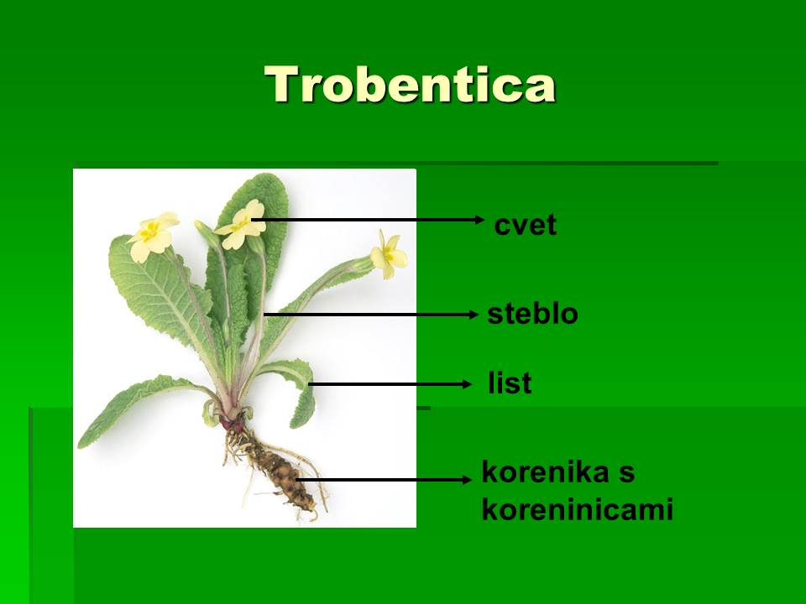

- Kaj pa žafran? Poimenuj dele rastline.
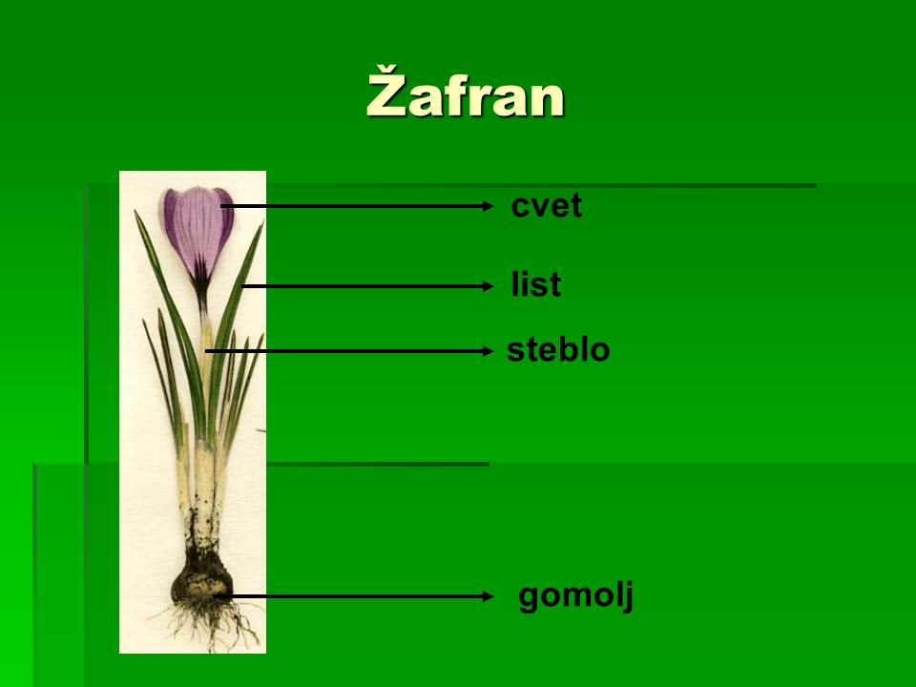

ŠPO – predlog
https://www.youtube.com/watch?v=6u9dtrZ_cxs
3. RAZRED ponedeljek, 30. 3.

SLJ
ABC str. 44
- Potiho preberi besedilo Vrtnar - ljubitelj rastlin
- Besedilo preberi še glasno.
- Ustno odgovori na vprašanja:
- Kaj pomeni, da je vrtnarjevo delo raznoliko? Pojasni s primeri.
- Katere vrste rastlin lahko goji?
- Kje opravlja svoje delo?
- Katero orodje uporablja pri svojem delu?
- Koliko časa se izobražuje za svoj poklic?
- Zakaj mora rastline in skrb zanje dobro poznati?
- Razmisli, kateri poklic bi ti opisal. S pomočjo staršev lahko v knjigah ali na internetu poiščeš zanimivosti o izbranem poklicu.

SLJ
- Reši naloge na spodnji povezavi
https://www.lilibi.si/mestni-trg/slovenscina/jezikarija/besede-z-enakim-pomenom

https://www.lilibi.si/mestni-trg/slovenscina/jezikarija/besede-z-nasprotnim-pomenom
- Vadi besedilo za dramatizacijo z lutkami Marsovčki hočejo na Zemljo -glasno branje po vlogah

(BERILO str. 76)

MAT

- Prepiši v zvezek. V kvadratke, ki jih narediš s šablono, vstavi znak za velikostni odnos.

pol litra četrt litra pol litra desetina litra
4 dl pol litra pol litra 6 dl
3 litri 30 dl četrt litra 2 litra
9 dl 1 liter 1 liter 10 dl
pol litra 5 dl 7 litrov 70 dl

- DZ str. 42/3., 4., 5., 6., 7. in 8. naloga

- V zvezek za MAT na zadnjo stran napiši zmnožke
K rezultatu (zmnožku) napiši ustrezen račun množenja.

- napiši ustrezen račun množenja Ustrezno dopolni.
72 = __ · ___ 54 = 10 =
12 = 32 = 14 =
40 = 63 = 15 =
21 = 28 = 35 =
48 = 25 = 49 =

ŠPO – predlog
https://www.youtube.com/watch?v=6u9dtrZ_cxs
SPO
- Ponovi snov o orientaciji na spodnji povezavi.

https://folio.rokus-klett.si/?credit=LIB3SDZOKO_2015&pages=73&layout=single
Ko se ti odpre stran, klikni na zelen znakec desno zgoraj.
Nato izberi Orientacija.

UČBENIK str. 57

- Preberi Od skice do zemljevida.
- Na spodnji povezavi boš dobil razlago novih pojmov, klikni na zelen znakec desno zgoraj.

https://folio.rokus-klett.si/?credit=LIB3SDZOKO_2015&pages=75&layout=single

- V zvezek napiši:
OD SKICE DO ZEMLJEVIDA

SKICA: risba, ki je narisana na hitro, z najpotrebnejšimi črtami.
ZEMLJEVID: pomanjšan in poenostavljen prikaz Zemljinega površja, kot ga vidimo od zgoraj navzdol. Poznamo različne vrste zemljevidov.
KARTOGRAF: strokovnjak, ki izdeluje zemljevide.
LEGENDA: v njej je razložen pomen znakov na zemljevidu.
ATLAS: knjiga, v kateri so zbrani različni zemljevidi.

POUK NA DALJAVO
PODRUŽNIČNA ŠOLA ŠEBRELJE
DATUM: 30. 3. 2020
4. RAZRED
SLJ
- Besede nagajivke uporabi v povedih. Piši v zvezek.
prijatelj
prijateljček
prijateljica
reditelj
rešitelj
rogljiček
sestavljanka
skladatelj

nageljček
najbolj
nedeljsko
pentlja
peteršilj
pisatelj
pljučnica
pravljica

SLJ
BERILO str. 52
- Preberi LASSIE SE VRAČA
- B str. 55/ En, dva, tri – odgovori ti
- Ustno odgovori na vprašanja
- Glasno preberi odlomek na strani 52
- Če ti starši dovolijo, si oglej dva inserta iz filma

https://www.youtube.com/watch?v=BV1Nyf_u1AA

https://www.youtube.com/watch?v=O2VkpNsOM4o
- Po dogovoru s starši si lahko skupaj ogledate cel film. Predlog na spodnji povezavi.

https://www.youtube.com/watch?v=sxUS3Xt1m38

MAT
Ponovi pisno množenje s prehodom
- DZ str. 47/3. naloga (spodaj šest računov)

Pomoč: Katero je najmanjše izmed danih števil: 7, 5, 6 ali 8?
To število je torej drugi faktor. (prvi faktor, drugi faktor-ponovi ob DZ str. 38!)
Iz ostalih števk sestavi vsa možna trimestna števila, vendar se nobena števka v številu ne sme ponoviti.

- DZ str. 51/ GEOMETRIJSKA TELESA
- DZ str. 52 /Lastnosti geometrijskih teles
Ponovi pojme: OGLIŠČE, ROB, MEJNA PLOSKEV
DZ str. 52/ Vrste geometrijskih teles (OGLATA, OKROGLA)
Poimenuj vsa geometrijska telesa.
- DZ str. 53/ Kocka in kvader- primerjaj ob preglednici
- Poišči škatlico kvadratne oblike ter igralno kocko ter pokaži in preštej robove, oglišč ter mejne ploskve.
- Reši vse naloge v DZ na str. 53 in 54.
NIT
- V učbeniku na str. 88 preberi snov Zmesi lahko ločujemo.
- V zvezek napiši naslov ZMESI LAHKO TUDI LOČUJEMO.
Nato v zvezek prepiši.
Najpreprostejši postopki za ločevanje zmesi so:
- SEJANJE
- ODLIVANJE
- IZHLAPEVANJE
- POSEDANJE

Zahtevnejši postopki ločevanja zmesi so:
- FILTRACIJA
- DESTILACIJA
- LOČEVANJE Z MAGNETOM…

- Prepiši besedilo iz rumenega okvirčka na str. 89.

ŠPO – predlog

https://www.youtube.com/watch?v=6u9dtrZ_cxs

